**Лабораторная работа №2**

**Выполнил: *Волк Тимофей 107а\***

**Тема**: Работа с браузерами через WebDriver.

**Цель**: Продолжить освоение Selenium на Python. Автоматизация переходов между страницами и взаимодействие с элементами интерфейса.

**Полный код:**

Обязательно написать комментарий с ФИО

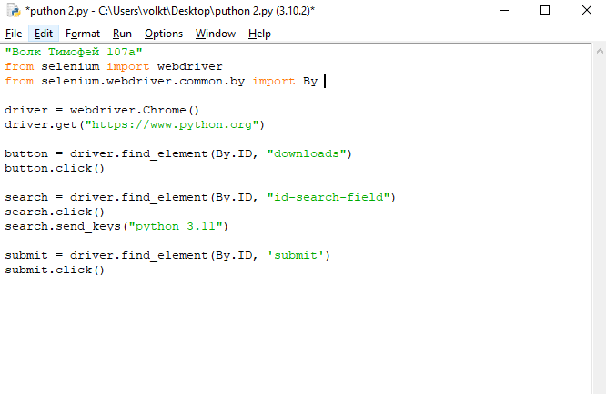

**Порядок выполнения:**

1. **Открытый сайт «**[**https://www.python.org/**](https://www.python.org/)**».**

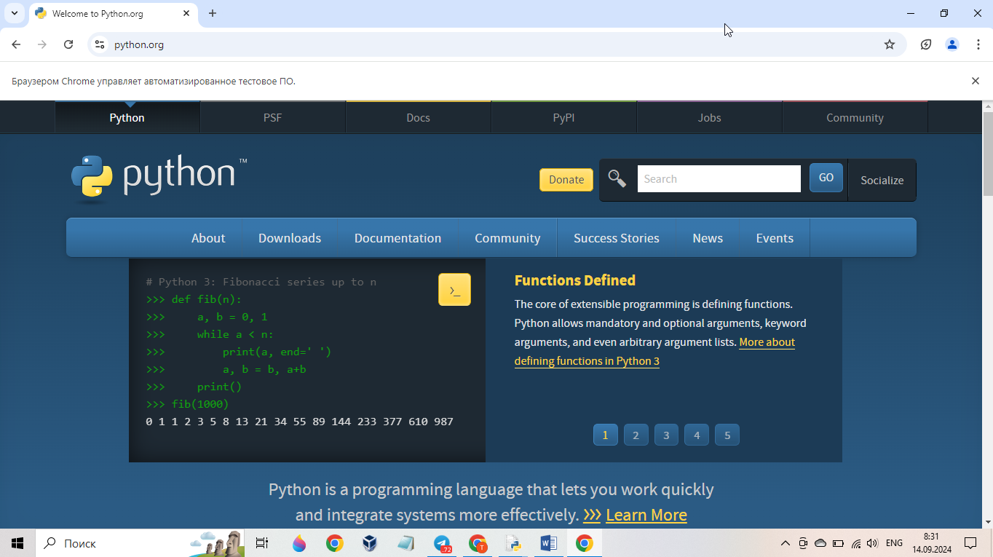

1. **Открытый сайт «**[**https://www.python.org/downloads/**](https://www.python.org/downloads/)**».**

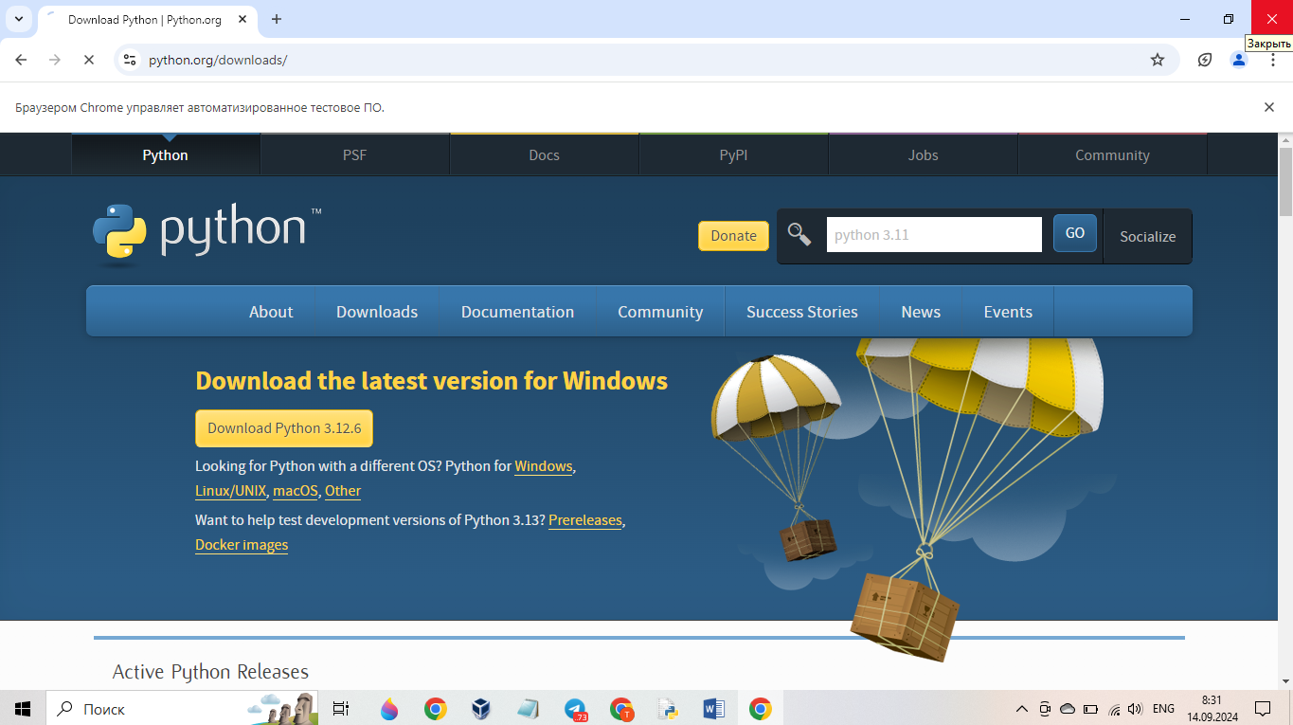

1. **Открытый сайт с результатами поиск по тексту «python 3.11»**

